Различного исполнения, назначения и комплектаций: вибрационные, статические, прицепные (новинка вибро!), массой от 1.6 до 14 т, гладковальцовые, пневмошинный, комбинированные, грунтовые, многофункциональные «два в одном», тротуарный.
Варианты применения: асфальт - грунт.

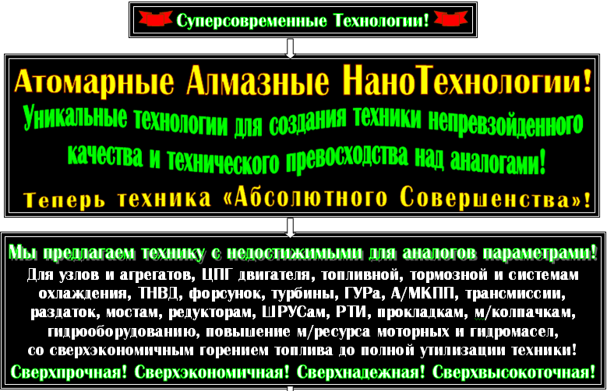


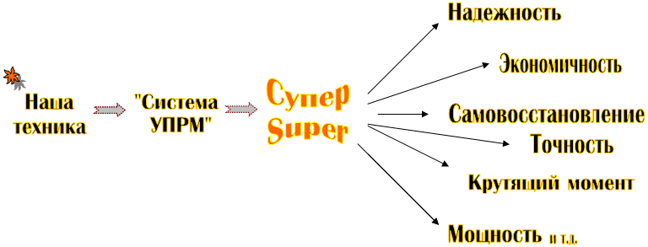



Чем наши дорожные катки принципиально отличаются от аналогов!?

Мы просто придаем нашей техники новейшие и уникально-инновационные технические параметры и характеристики не имеющих мировых аналогов, совершенно новые к ней технические требования по мощности, экономичности, сверхнадежной и долгосрочной работы любых систем, основанные на совершенно новых физических принципах и не достижимые в производстве аналогов!
Экономическая эффективность работы нашего дорожного катка составляет
в среднем в месяц от 50 000 руб.

Двухвальцовые вибрационные дорожные катки массой:
- 1.6 т - тротуарный, шарнирно-сочлененный, импортный двигатель, г/система, возможна поставка с т/прицепом,
- 1.3 / 1.5 / 2.2 т,
- 2,5 / 4 т (импортный двигатель),
- 7.5 т МКПП/гидропривод, увеличение (засыпной) массы катка,
- 7,5 до 9 т,
- 11,5 т.

Шарнирно-сочлененный тротуарный каток МС-1,5
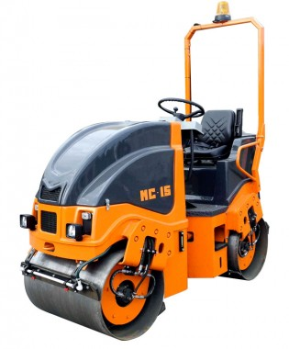
Уплотнение покрытий и предварительно спланированных оснований из различных материалов (асфальтобетона, щебня, мелкогравийной смеси, шлака и др.) при строительстве и ремонте тротуаров и дорог, парковых аллей и т.д.
Гидропривод обеспечивает бесступенчатое регулирование скорости, использование высокомоментных г/моторов «Bosch Rexroth» и импортного двигателя гарантирует высокую надежность, а шарнирное сочленение полурам повышает маневренность и производительность катка.

Шарнирно-сочлененный тротуарный каток МС-1,5

Опция: прицеп для перевозки г/п до 2.5 т, аппарели, убирающиеся
4 опоры, крепежные растяжки, световое электрооборудование.

Масса: конструктивная 1,45 / эксплуатационная 1,6 т,
Диаметр вальцев 630 мм,
Ширина вальцев 900 мм,
Ширина уплотняемой полосы 900 мм,
Линейное давление 90,6 (9,6) Н/см (кгс/см),
Рабочая скорость 0-9 км/ч,
Мин. радиус поворота по наружному контуру следа 3400 мм,
Преодолеваемый подъем на уплотненном покрытии 35 град.,
Угол поперечной устойчивости 15 град.,
Частота вращения вала вибровозбудителя 55 Гц,
Вынуждающая сила 15 кН,
Трансмиссия - гидравлическая,
Двигатель «Lister Petter LPW 2» / мощность 19,5 л.с. (без «Системы УПРМ»),
Удельный расход топлива 2,5 л/ч (без «Системы УПРМ»),
Габариты: транспортные 2380х900х2250 мм / рабочие 2380х1010х2250 мм.
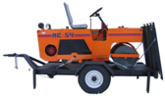
Двухвальцовый тротуарный каток МС-54

Уплотнение покрытий и предварительно спланированных оснований из различных дорожно-строительных материалов (асфальтобетона, щебня, мелкогравийной смеси, шлака и др.) при строительстве и ремонте тротуаров, парковых аллей, дорожек при малых и средних объемах работ. Может использоваться при ямочном ремонте дорог. Существует возможность увеличения массы переднего вальца катка при помощи насыпного балласта. Каток комплектуется тентом. Применяемость: грунт / асфальт.

Опция: прицеп для перевозки г/п до 2.5 т, аппарели, убирающиеся
4 опоры, крепежные растяжки, световое электрооборудование.

Масса: конструктивная / эксплуатационная / с балластом, т | 1.3 / 1.5 / 2.2
Диаметр: переднего вальца / заднего вальца мм | 610 / 725
Ширина уплотняемой полосы, мм | 870
Линейное давление вибровальца, Н/см (кгс/см) | 157 (15.7)
Рабочая / транспортная скорость, км/ч | 3 / 6
Мин. радиус поворота по наружному контуру следа, мм | 3030
Преодолеваемый подъем на уплотненном покрытии, % | 35
Угол поперечной устойчивости, град., | 15
Частота вращения вала вибровозбудителя, Гц | 55
Вынуждающая сила, кН | 20
Трансмиссия | механическая
Мощность двигателя, л.с. (без «Системы УПРМ») | 13
Удельный расход топлива, л/ч (без «Системы УПРМ») | 2.8
Габариты с тентом, мм | 2800х1100х2200
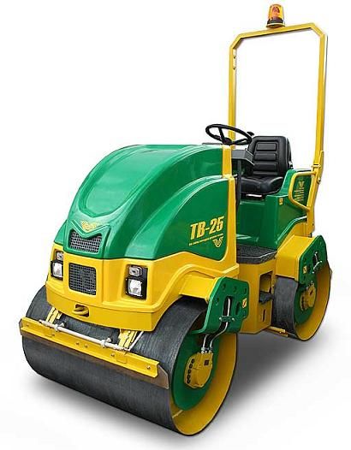
Дорожный виброкаток ТV-25
Для строительства и ремонта дорожных покрытий, рекомендуется для уплотнения мягких песчаных, жестких, прочных щебенистых, мелкозернистых малощебенистых и других асфальтовых покрытий.
Достоинства: высокая производительность, надежность, два вибро вальца, удобство и простота его обслуживания, высокая ремонтопригодность, современный дизайн, небольшие размеры дорожного катка создают удобство транспортировки и его разгрузки, высокоэффективная система орошения рабочих органов (водяной бак изготовлен из нержавеющей стали).
Орошение рабочих органов (вальцов) обеспечивает высокоэффективная система смачивания, водяной бак изготовлен из нержавеющей стали.
- Двигатель MMZ 3LD (пр-ва Беларусь), водяное охлаждение, мощность 26 кВт,
- Вес (в зависимости от модификации) от 2,5 до 4т,
- Габариты - 2505х1500 мм,
- Тент - есть,
- Ширина вальца 1300 мм, диаметр вальца 800 мм,
- Центробежная сила - 32 кН, частота вибрации - 64 Гц.

Двухвальцовый дорожный каток МС-47-1

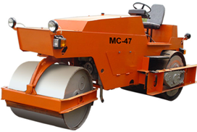

Выпускается в 2-х вариантах трансмиссии: с механической КПП / гидропривод ГСТ-90 (без КПП). Рабочее оборудование состоит из переднего направляющего и заднего ведущего вальцов, гидропривод обеспечивает большую плавность хода и высокую надежность.
Уплотнение покрытия достигается за счет статического воздействия обоих вальцов катка. Каток укомплектован тентом (опция - кабина).
Применяемость: грунт / асфальт.

Увеличение массы обоих вальцов катка засыпным балластом.

Масса, кг | 7 500
Ширина уплотняемой полосы, мм | 1400
Габариты, мм | 4790х1800х3250
Двигатель / мощность, л.с. (без «Системы УПРМ») | Д-144 / 60
Статическая линейная нагрузка, Н/см | 290

Двухвальцовый дорожный каток МС-47

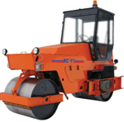
Для уплотнения дорожных покрытий и верхних слоев оснований из асфальтобетонных, щебеночных, песчано-гравийных и других материалов при производстве ремонтных и дорожно-строительных работ малых и средних объемов. Задний валец, ведущий вибрационный, передний валец поворотный 2-х секционный!
Укомплектован тентом (опция - кабина). Каток надежен, прост в управлении и обслуживании. Применяемость: грунт / асфальт.

Масса: конструктивная / эксплуатационная / с балластом, т | 7 / 7.5 / 9 *
Диаметр: переднего вальца / заднего вальца, мм | 1000 / 1200
Ширина уплотняемой полосы, мм | 1400
Линейное давление переднего вальца без балласта, Н/см (кгс/см) | 340 (34)
Линейное давление заднего вальца без балласта, Н/см (кгс/см) | 290 (29)
Рабочая скорость, км/ч | 1.9...10
Радиус поворота по наружному контуру следа, мм | 6900
Преодолеваемый подъем на уплотненном покрытии, град. | 25
Угол поперечной устойчивости, град., | 15
Частота вращения вала вибровозбудителя, Гц | 50
Вынуждающая сила, кН | 70
Трансмиссия | гидрообъемная
Двигатель / мощность, л.с. (без «Системы УПРМ») | Д-144 / 60
Удельный расход топлива, л/ч (без «Системы УПРМ») | 12.5
Габариты в сборе, мм | 4800х1800х3250
* - возможно увеличение массы переднего вальца с помощью насыпного балласта.
Доп. оборудование: кабина, отопитель.

Двухвальцовый дорожный каток МС-98

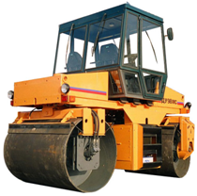
Уплотнение покрытий из битумно-минеральных смесей и оснований из различных дорожно-строительных материалов при больших и средних объемах работ на автодорогах общего назначения и городских дорогах общего пользования. Гидропривод катка на оба вальца обеспечивает возможность бесступенчатого регулирования скорости, плавного останова и смены направления движения, что позволяет использовать его на «мягких» асфальтобетонных смесях, исключая боковое смещение АБС.

В режиме смещения вальцов «собачий ход» возможность увеличения ширины уплотняемой полосы до 2 м, облегчение работы у стен и бордюров.

Рабочее место и кабина оператора комфортны для работы.
Каток прост и удобен в обслуживании. Применяемость: грунт / асфальт.

Масса: конструктивная / эксплуатационная, т | 10.5 / 11.5
Диаметр вальцов, мм | 1200
Ширина уплотняемой полосы, мм | 1700
Линейное давление вальцов, Н/см (кгс/см) | 290 (29)
Рабочая скорость, км/ч | 5
Мин. радиус поворота по наружному контуру следа, мм | 5090
Преодолеваемый подъем на уплотненном покрытии, % | 25
Угол поперечной устойчивости, град. | 15
Частота вращения вала вибровозбудителя, Гц | 40 / 50
Вынуждающая сила, кН | 77/45
Трансмиссия | гидрообъемная
Двигатель / мощность, л.с. (без «Системы УПРМ») | Д-243 / 78
Удельный расход топлива, л/ч (без «Системы УПРМ») | 13.4
Габариты, мм | 3920х2200х3500
Доп. оборудование: отопитель салона, ПЖД двигателя, механизм обрезки кромки асфальтобетона.

Комбинированные вибрационные дорожные катки массой: 10,5 / 13 / 14 т, «два в одном» (гладкие / грунтовые колеса)

Каток дорожный вибрационный тандемный МС-99

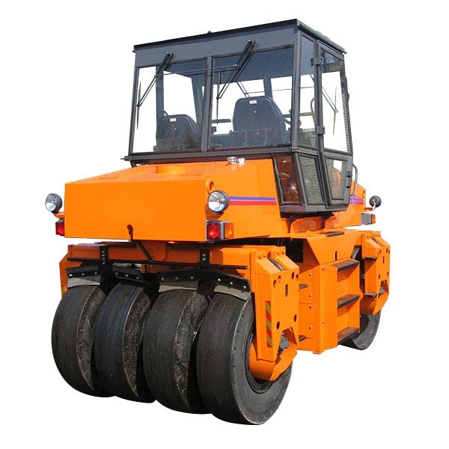
Для уплотнения оснований из различных дорожно-строительных материалов и дорожных покрытий из битумно-минеральных смесей, в т.ч. при выполнении финишных операций при уплотнении верхних слоев оснований. Г/привод катка на оба вальца (пневмошинный и вибрационный) обеспечивает бесступенчатое регулирование скорости, плавный останов и смену направления движения, что позволяет использовать каток на «мягких» асфальтобетонных смесях, исключая боковое смещение АБС.

Работа в режиме смещения вальцов «собачий ход» дает возможность увеличить ширину уплотняемой полосы до 2 м и облегчает работу у стен и бордюров.
Оптимальное соотношение частоты вибрации и амплитуды колебаний вибровальца обеспечивает эффективную работу и высокую производительность катка на асфальтобетоне оптимальной толщины. Рабочее место оператора и кабина с панорамным остеклением создают необходимый комфорт при работе. Каток прост в обслуживании и ремонте.
Применяемость: грунт / асфальт.
Масса: конструктивная / эксплуатационная 9.5 / 10.5 т,
Диаметр вальца 1200 мм,
Ширина уплотняемой полосы 1700 мм,
Линейное давление вальца, Н/см (кгс/см) 290 (29),
Размер пневмошин 11.0-20 мм,
Кол-во пневмоколес 4 шт.,
Нагрузка на пневмоколесо 1.25 т,
Рабочая скорость 0...5 км/ч,
Мин. радиус поворота по наружному контуру следа 5090 мм,
Преодолеваемый подъем на уплотненном покрытии - 25%,
Угол поперечной устойчивости 15 град.,
Частота вращения вала вибровозбудителя 40/50 Гц,
Вынуждающая сила 77/45 кН,
Трансмиссия гидрообъемная,
Двигатель Д-243, мощность 78 л.с. (без «Системы УПРМ»),
Удельный расход топлива 13.4 л/ч (без «Системы УПРМ»),
Габариты: 3900х2200х3500 мм.
Доп. оборудование: отопитель салона, ПЖД двигателя, механизм обрезки кромки асфальтобетона.

Дорожный каток грунтовый МС-85

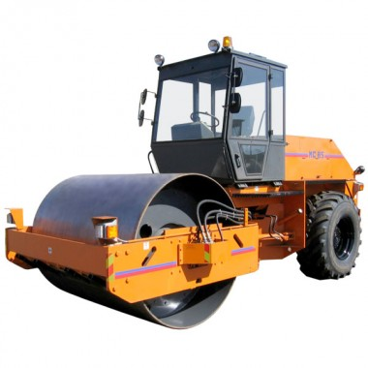
Для уплотнения предварительно спланированных насыпных грунтов и верхних слоев оснований из различных строительных материалов (щебня, гравия и др.) при больших и средних объемах работ. Применяется также для уплотнения обочин и при кап. ремонте автодорог общего пользования. Гидропривод катка на обе оси снижает сдвиг уплотняемого материала и обеспечивает лучшую способность к преодолению подъемов. Для улучшения сцепления катка с грунтом на задний мост установлены пневмошины с протектором повышенной проходимости.
Рабочее место и кабина оператора обеспечивают необходимый комфорт при работе.
Применяемость - грунт.

Масса: конструктивная / эксплуатационная, т | 12.4 / 13
Нагрузка на переднюю / заднюю ось, т | 7.3 / 5.7
Диаметр вальца, мм | 1600
Ширина уплотняемой полосы, мм | 2000
Статическая линейная нагрузка вальца, Н/см | 358
Частота вращения вала вибровозбудителя, Гц | 40 / 24
Вынуждающая сила, кН | 110/155
Рабочая скорость, км/ч | 0..5.5
Радиус поворота, мм | 6300
Преодолеваемый подъем на уплотненном покрытии % | 35
Трансмиссия | гидростатическая
Двигатель / мощность, л.с. (без «Системы УПРМ»), | Д-260.1 / 155
Удельный расход топлива, л/час (без «Системы УПРМ») | 24,2
Габариты, мм | 6000х2350х3250
Доп. оборудование: бандаж кулачковый двухсекционный, отопитель салона, ПЖД двигателя.

Комбинированный дорожный каток МС-84
NEW! Каток МС-84М
«Два в одном» (гладкие / грунтовые колеса)

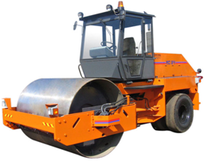
Уплотнение оснований дорожно-строительных материалов и покрытий из битумно-минеральных смесей на автодорогах общего назначения, городских дорогах общего пользования и др. Используется для уплотнения насыпных и предварительно спланированных слоев грунта, а также на несвязных грунтах (типа легкого суглинка). Прост в управлении и обслуживании, г/привод катка на обе оси снижает сдвиг уплотняемого материала и обеспечивает бесступенчатое регулирование скорости, плавного останова и смены направления движения. Применяемость: асфальт / грунт.
Масса конструктивная / эксплуатационная, т | 13 / 14
Диаметр вальца, мм | 1600
Ширина уплотняемой полосы, мм | 2000
Статическая линейная нагрузка (вибровалец), Н/см | 358
Нагрузка: на переднюю / заднюю ось, т | 8.2 / 5.3
Рабочая скорость, км/ч | 0..5.5
Мин. радиус поворота, мм | 6300
Преодолеваемый подъем на уплотненном покрытии, % | 25
Частота вращения вала вибровозбудителя, Гц | 40 / 24
Амплитуда колебаний, мм | 0.81/ 2.8
Вынуждающая сила, кН | 100 / 155
Кол-во пневмошин / размер | 4 / 11.00-20
Трансмиссия | гидрообъемная
Двигатель / мощность, л.с. (без «Системы УПРМ») | Д-260.1 / 155
Удельный расход топлива, л/ч (без «Системы УПРМ») | 24.2
Габариты, мм | 6000х2350х3250
Доп. оборудование: отопитель салона / предпусковой подогреватель двигателя.

NEW! Дорожный каток «два в одном»! Новая конструкция рамы катка позволяет работать со сменными колесами на грунте и выполняет (смена колес занимает до 2-х ч) две разноплановые работы. Установка грунтовых колес: демонтаж водяных баков и скребков, подъем силовой рамы 10т, подъём и фиксация опорной балки, демонтаж гладких и монтаж грунтовых колес, монтаж защитных крыльев.

Пневмошинный дорожный каток МС-100
(улучшенная модель массой от 9.5 до 14 т)

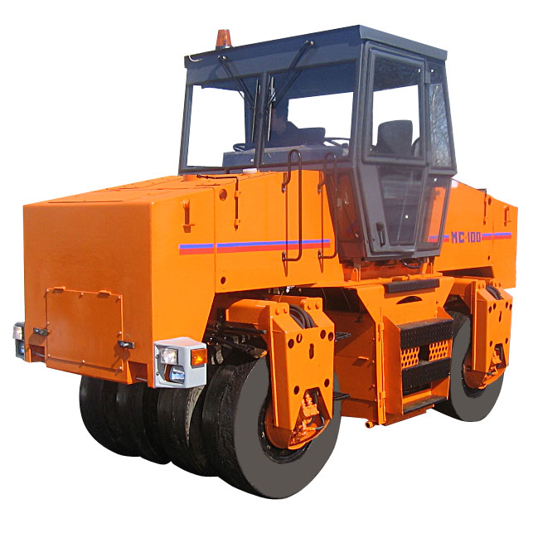
Уплотнение дорожных покрытий и верхних слоев оснований из асфальтобетон-ных смесей, оснований из грунтов и иных материалов, в т.ч. обработанных вяжущим составом. Каток рекомендован к использованию в тех местах, где недопустимо применение вибрационных катков (мосты, здания и т.д.). Гидропривод катка на оба вальца обеспечивает бесступенчатое регулирование скорости, плавный останов и смену направления движения, что позволяет использовать его на «мягких» асфальтобетонных смесях, исключая боковое смещение АБС.

Важно! Работа в режиме смещения вальцов собачий ход увеличивает ширину уплотняемой полосы до 2 м и облегчает работу у стен и бордюров, а также обеспечивает перекрытие следов пневмоколес передней и задней осей.

Кабина имеет панорамное остекление и комплектуется отопителем.
Применяемость: грунт / асфальт.

Масса: конструктивная / эксплуатационная / с балластом, т | 8.5 / 9.5 / 14
Ширина уплотняемой полосы, мм | 1700
Рабочая скорость, км/ч | 0 .. 10
Радиус поворота по наружному контуру следа, мм | 5100
Преодолеваемый подъем на уплотненном покрытии, % | 25
Угол поперечной устойчивости, град. | 15
Трансмиссия | гидрообъемная
Кол-во пневмоколёс / размер, мм | 4+4 / 11.00-20
Нагрузка на пневмоколесо, т | 1.75
Двигатель / мощность, л.с. (без «Системы УПРМ») | Д-243 / 78
Удельный расход топлива, л/ч (без «Системы УПРМ») | 13.4
Габариты, мм | 4800х2200х3500
Доп. оборудование: ПЖД двигателя.

NEW! Для увеличения надежности и ресурса катка обновлено устройство силовой установки, в который теперь входит насосная станция с двумя аксиально-поршневыми регулируемыми г/насосами 90 см3/об. (ранее один) обеспечивающих привод 2-х пневмовальцев, c увеличением производительности катка на 20%. Насосная станция в сочетании с редукторами «МР Industries» (пр-ва Италия) уверенно осуществляет укатку асфальта на уклонах и увеличить его скорость.

Прицепной вибрационный дорожный каток:
автономный привод, массой 8 т,
агрегатируется с тракторами не ниже 3 т/класса.

NEW! У вас нет дорожного катка, но есть колесный трактор МТЗ / ЮМЗ / ХТА / БТЗ или К-700 тогда прицепные вибро/статические катки к ним полноценно решают и эту проблему!
Виброкатки с автономным приводом от встроенного двигателя или с механическим приводом от ВОМа трактора.

Прицепной вибрационный дорожный каток МС-94

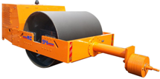

Для послойного уплотнения предварительно спланированных насыпных грунтов различной степени связности, щебня, гравия, а также нижних слоев дорожных оснований из различных дорожно-строительных материалов при больших и средних объемах работ по устройству покрытий и оснований на автодорогах любого типа и категорий, аэродромах, дамбах и.т.д.
Каток агрегатируется с любыми видами и типами тракторного оборудования тягового класса не ниже третьего.

Важно! Автономный привод вибратора в сочетании с оптимальным расположением центра масс относительно оси вибровальца расширяет спектр применяемых тягачей.

Подобранное соотношение частоты вибрации и амплитуды колебаний рабочего органа обеспечивает эффективную работу катка на грунтах различной толщины и связности. Гидростатическая трансмиссия привода вибратора надежна в работе, обеспечивает длительную эксплуатацию катка и простоту в обслуживании.

Масса катка: конструктивная 7.7 / эксплуатационная 8 т,

Диаметр вальца 1600 мм,

Ширина уплотняемой полосы 2000 мм,

Статическая линейная нагрузка 34,6 кг/см,

Частота вращения вала вибровозбудителя 40 / 24 Гц,

Вынуждающая сила 110 / 155 кН,

Рабочая скорость с тягачом до 6 км/ч,

Транспортная скорость за тягачом до 18 км/ч,

Угол поперечной устойчивости 15 град.,

Тип трансмиссии - гидростатическая,

Двигатель Д-243 / мощность 78 л.с. (без «Системы УПРМ»),

Расход топлива 14,1 л/ч (без «Системы УПРМ»),

Напряжение бортовой электросети 12В,

Тяговый класс трактора не ниже 3,

Габариты: 5240х2300х1850 мм.

Доп. оборудование: бандаж кулачковый двухсекционный.

Прицепной вибрационный дорожный каток:
привод от ВОМа трактора, массой 6.5 т, агрегатируется с тракторами от 3 т/класса, с ВОМом.

Прицепной вибрационный дорожный каток МС-70

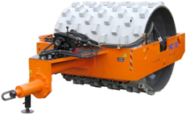

Для послойного уплотнения предварительно спланированных насыпных грунтов различной степени связности, щебня, гравия, а также нижних слоев дорожных оснований из различных дорожно-строительных материалов при средних объемах работ по устройству покрытий и оснований на автомобильных дорогах любого типа и категорий, аэродромах, дамбах и т.д.

Опция - кулачковый бандаж.

Важно! Каток агрегатируется с любыми видами и типами тракторного оборудования тягового класса не ниже третьего, оборудованными ВОМом, привод гидронасоса вибратора от ВОМ трактора делает машину более «бюджетной» по стоимости и более надежной в эксплуатации.

Оптимальное соотношение частоты вибрации и амплитуды колебаний рабочего органа обеспечивает эффективную работу катка на грунтах оптимальной толщины и связности. Гидростатическая трансмиссия привода вибратора надежна в работе, обеспечивает длительную эксплуатацию катка и простоту в обслуживании.

Масса катка: конструктивная 6.3 / эксплуатационная 6.5 т,
Диаметр вальца 1600 мм,
Ширина уплотняемой полосы 2000 мм,
Статическая линейная нагрузка 34,6 кг/см,
Частота вращения вала вибровозбудителя 24 Гц,
Вынуждающая сила 155 кН,
Рабочая скорость с тягачом от 0 до 6 км/ч,
Транспортная скорость за тягачом до 18 км/ч,
Угол поперечной устойчивости 15 град.,
Тип трансмиссии - гидростатическая,
Класс трактора от 3 т/класса,
Частота вращения ВОМ трактора 1024 об./мин. или Д-243 (78 л.с.),
Габариты: 4140х2300х1600 мм.
Доп. оборудование: бандаж кулачковый двухсекционный.

Прицепной пневмошинный статический каток МС-39
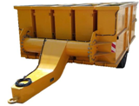

Тип тягача (не менее 3 т/класса) | Т-150К / К-700 и т.д.
Конструктивная / рабочая масса с балластом, тн | 6,5 / 14
Ширина уплотняемой полосы, мм | 2600
Кол-во колес, шт. / модель | 5 / гладкие
Рабочая скорость (с тягачом), км/ч | 0…6
Габариты, мм | 6000х3200х2150

Бандаж - изготавливается для любого грунтового катка.

Возможно изготовление, модернизация и восстановление любых видов дорожных катков, средних и тяжелых автогрейдеров.
Поставка запчастей и комплектующих!

Гарантийное обслуживание производится:
- для новых дорожных катков в течение 18 месяцев или наработке до 1500 м/ч),
- для автогрейдеров, катков (капремонт) 12 месяцев или наработке до 1000 м/ч.

